第一章P22

（一）、用简练的文字解释下列术语。

（1）有机化合物—碳氢化合物及其衍生物。

（2）键能—形成共价键的过程中体系释放出的能量，或共价键断裂过程中体系所吸收的能量。

（3）极性键— 由不同原子形成的键，由于成键原子的电负性不同，其吸引电子的能力不同，使电负性较强原子的一端电子云密度较大，具有部分负电荷，而另一端则电子云密度较小，具有部分正电荷，这种键具有极性，称为极性键。云对称地分布在两个成键原子之间，这种键没有极性，称为极性键。

（4）官能团—分子中比较活泼而容易发生反应的原子或基团，它常常决定着化合物的主要性质，反映化合物的主要特征。

（5）实验式—表示组成物质的元素原子最简整数比的化学式。

（6）构造式—表示分子构造的化学式。

（7）均裂—成键的一对电子平均分给两个成键原子或基团，这种断裂称均裂。

（8）异裂—成键的一对电子完全为成键原子中的一个原子或基团所占有，形成正、负离子，这种断裂称异裂。

（9）sp2杂化—2s轨道和两个2p轨道杂化。

（10）诱导效应—由于分子内成键原子的电负性不同，而引起分子中电子云密度分布不平均，且这种影响沿分子链静电诱导地传递下去，这种分子内原子间相互影响的电子效应，称为 诱导效应。

（11）氢键—当氢原子与电负性很强且原子半径较小的原子（如N，O，F等原子）相连时，电子云偏向电负性较大的原子，使氢原子变成近乎氢正离子状态，此时若与另一个电负性很强的原子相遇，则发生静电吸引作用，使氢原子在两个电负性很强的原子之间形成桥梁，这样形成的键，称为氢键。

（12）Lewis酸—能够接受未共用电子对的分子或离子。

（三）、试判断下列化合物是否为极性分子。

（1）HBr （2）I2 （3）CCl4 （4）CH2Cl2 （5）CH3OH （6）CH3OCH3

答案：（1）、（4）、（5）、（6）为极性分子，其中（6）中C—O—C键角非180º；（2）、（3）为非极性分子 。

（四）、根据键能数据，乙烷分子在受热裂解时，哪种键首先断裂？为什么？ 这个过程是吸热还是放热？

答案：乙烷分子受热裂解时，C—C键先断裂，因为C—C键键能比

C—H键键能低。过程为吸热。

（九）、按照不同的碳架和官能团，分别指出下列化合物是属于哪一族、哪一类化合物。

答案：（1）脂肪族，卤代烷；（2）脂肪族，羧酸；（3）杂环族，吡咯；（4）脂环族，酮；（5）芳香族，醚；（6）芳香族，醛；（7）脂肪族，胺；（8）脂肪族，炔；（9）脂环族，醇。

（十）、根据官能团区分下列化合物，哪些属于同一类化合物？称为什么化合物？如按碳架区分，哪些同属一族？属于什么族？

答案：按官能团分：（1）（4）（6）（9）称为醇；（2）（5）（7）（8）称为酸；（3）称为醛。

按碳架分：（1）（2）属于芳香族；（4）（7）（8）（9）属于脂肪族；（5）（6）属于脂环族；（3）属于杂环族。

（十二）、某碳氢化合物元素定量分析的数据为：C=92.1%，H=7.9%；经测定相对分子质量为78。试写出该化合物的分子式。

答案: C原子数=78×92.1%/12 ≈ 5.99，H原子数=78×7.9%/1 ≈ 6.16

即C（原子数）：H（原子数）≈ 1 : 1，所以实验式为CH，又由分子量78，得分子式C6H6。

第二章

（一）命名下列各化合物。



（1）3-甲基-3-乙基庚烷 （2）2，3-二甲基-3-乙基戊烷



（3）2，5-二甲基-3，4-二乙基己烷（4）1, 1-二甲基-4-异丙基环癸烷



（5）乙基环丙烷 （6）2-环丙基丁烷

（二）命名下列各取代基

（1） （2）

新戊基 2-甲基环丙基

（3）



1-甲基戊基

(三) 写出相当于下列名称的各化合物的构造式，如其名称与系统命名原则不符，予以改正。

（1）3，3-二甲基-2-乙基丁烷

**系统命名**：（2，2，3-三甲基戊烷）

（2）1，5，5-三甲基-3-乙基己烷

**系统命名：**2，2-二甲基-4-乙基庚烷

（3）2-叔丁基-4，5-二甲基己烷

**系统命名**2，2，3，5，6-五甲基庚烷

（4）甲基乙基异丙基甲烷

**系统命名**：2，3-二甲基戊烷

（5）丁基环丙烷

**系统命名**：1-环丙基丁烷

（6）1-丁基-3-甲基环己烷

**系统命名**：1-甲基-3-丁基环己烷

（八）不参阅物理常数表，试推测下列各组化合物的沸点，并由高到低排列成序。

（1）（A）正庚烷，（B）正己烷，（C）2-甲基戊烷，（D）2，2-二甲基丁烷，（E）正癸烷

（2）（A）丙烷，（B）环丙烷，（C）正丁烷，（D）环丁烷，（E）环戊烷，（F）环己烷（G）正己烷（H）正戊烷

（3）（A）甲基环戊烷，（B）甲基环己烷，（C）环己烷，（D）环庚烷

答案：

（1）（E）>（A）>（B）>（C）>（D）

（2）（F）>（G）>（E）>（H）>（D）>（C）>（B）>（A）

（3）（D）>（B）>（C）>（A）

(九)、已知烷烃的分子式为C5H12，根据氯化反应产物的不同，试推测各烷烃的构造式。

（1）一元氯代产物只有一种

（2）一元氯代产物可以有三种

（3）一元氯代产物可以有四种

（4）二元氯代产物可以有两种

答案： （1）C(CH3)4 （2）CH3(CH2)3CH3

（3）CH3CH2CH(CH3)2 （4）C(CH3)4

(十)已知环烷烃的分子式为C5H10，根据氯化反应产物的不同，试推测各环烷烃的构造式。

（1）一元氯代产物只有一种

（2）一元氯代产物可以有三种

答案：



第三章 P114

（一）

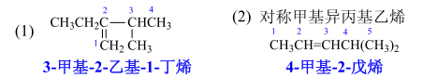

（3）**3-环丁基-4-新丁基-1,3-己二烯-5-炔**

（4）**3-异丁基-4-甲基-4-己烯-1-炔**

（5）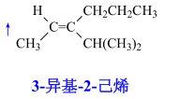（6）**2-氟-3-氯-2-丁烯**

（三）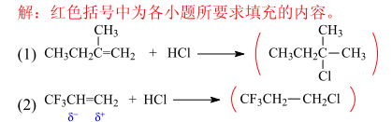

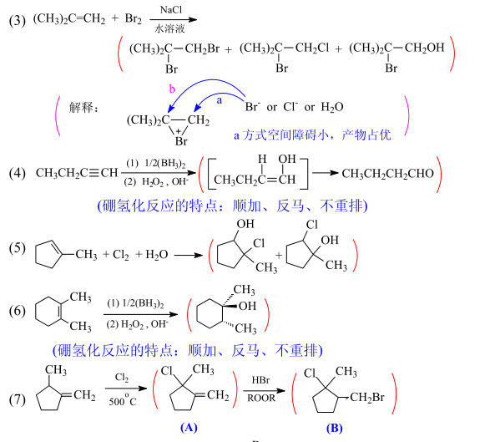

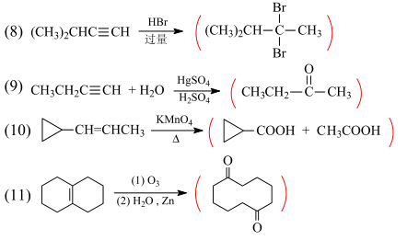

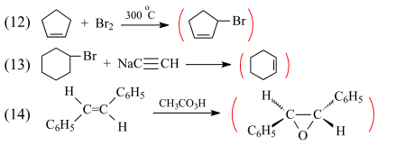

（四）

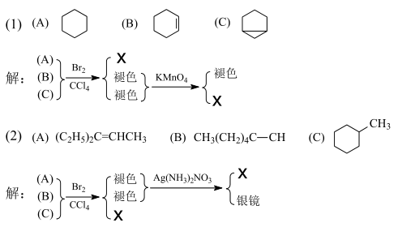

（十一）

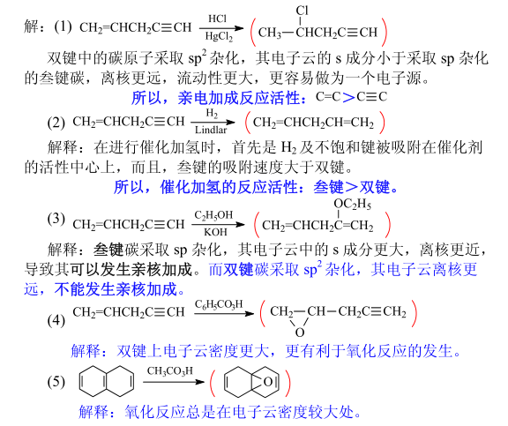

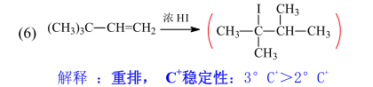

（十六）

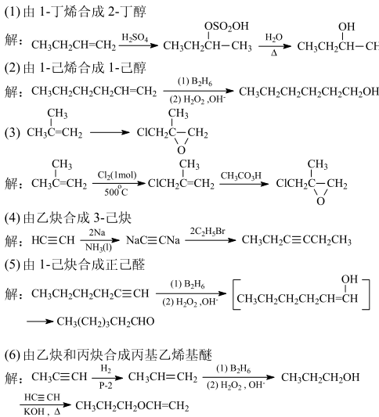

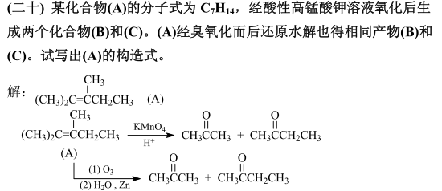

第四章

(一) 用系统命名法命名下列化合物：

(1) CH2=CHCH=C(CH3)2 (2) CH3CH=C=C(CH3)2

4-甲基-1,3-戊二烯 2-甲基-2,3-戊二烯

(3) CH2=CHCH=CH（CH3）C=CH3 (4) 

甲基-1,3,5-己三烯 (3Z)-1,3-戊二烯

（三）完成下列反应式：

（1）

（2）

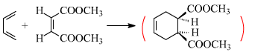（3）

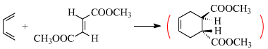（4）

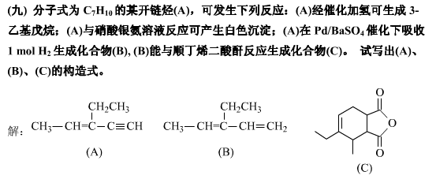

第五章P198

（二）

（1）3-（4-甲基苯基）戊烷（2）顺-或（Z）-1-苯基-2-丁烯

（3）4-硝基-2-氯甲苯（7）2-甲基-4-氯苯胺

（8） 3-甲基-4-羟基苯乙酮 （9）4-羟基-5-溴-1，3-苯二黄酸

（四）

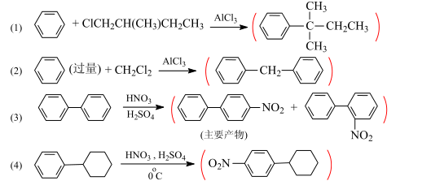

**（7）1515047965(1)**

**（14）**

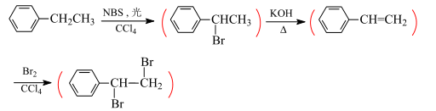

（四）

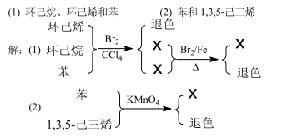

（七）

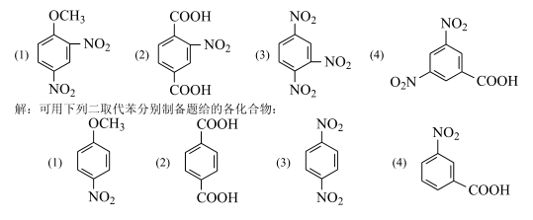

（八）

1515048341(1)

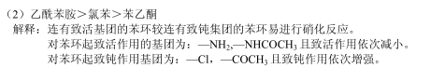

（九）

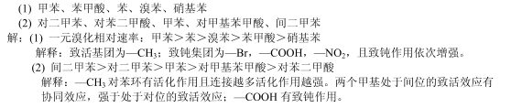

（十）

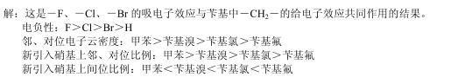

（十六）

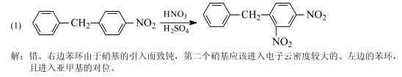

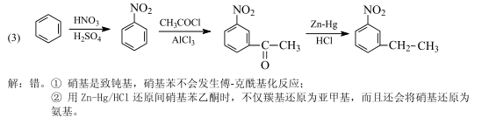

（十七）

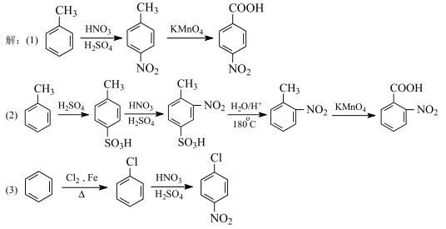

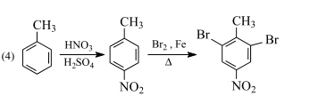

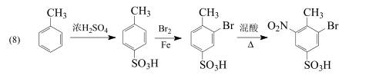

（二十一）

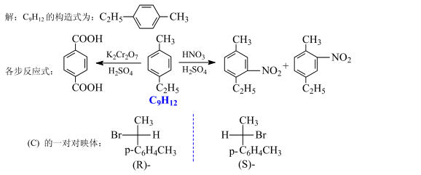

（二十二）

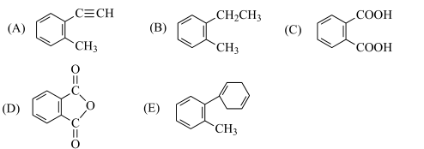

第七章

（二）用系统命名法命名下列化合物：

（1）（2s,3s）-2-氯-3-溴丁烷（2）顺-1-氯甲基-2-溴环己烷

（3）1-氯-2，3-二溴丙烯（4）1-溴甲基-2-氯环戊烯

（5）1-甲基-2-氯甲基-5-氯苯（6）2-苯基-3-溴丁烷

（六）完成下列反应式：





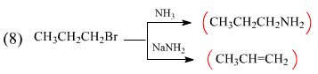



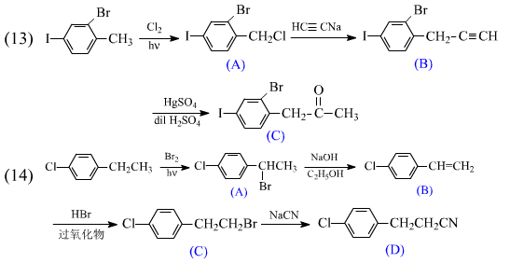

（八）按对指定试剂的反应活性从大到小排列成序。

（1）C>A>B(1-碘丁烷>1-溴丁烷>1-氯丁烷)

（2）A>C>D>B(3-溴丙烯>1-溴丁烷>2-溴丁烷>溴乙烯)

（3）A>B>C（叔>仲>伯）

（九）用化学方法区分下列化合物。

（1）先用Na鉴别出B，后用AgNO3鉴别出C

（2）用AgNO3的乙醇溶液鉴别，立刻产生沉淀者为B，温热有沉淀者为C。

（3）同（2），较快产生沉淀者为A，较慢者为C，很慢者为B。

（4）先用Br2/CCl4，溴水褪色者为D，后用AgNO3醇溶液鉴别，产生黄色沉淀者为B，白色沉淀者为A。

（5）先用Br2/CCl4，溴水褪色者为A和B，归为一组，不反应者为C、D和E，归为另外一组；后用AgNO3醇溶液鉴别两组，A、B组中立刻产生黄色沉淀者为B，C、D和E组中，立刻产生沉淀者为C，温热后产生沉淀者位E。

（十）完成下列转换（其他有机、无机试剂可任选）

 

第九章

（二）写出2-丁醇与下列试剂作用的产物。

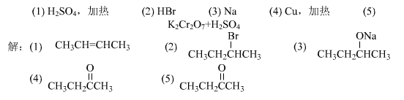

（三）完成下列反应式

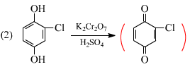

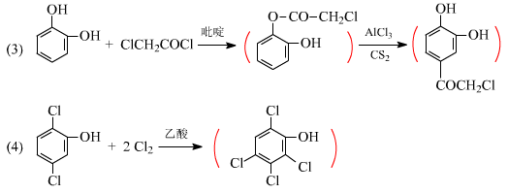

（六）将下列化合物按酸性由强到弱排序：

（5）>(3)>(1)>(2)>(6)>(4)

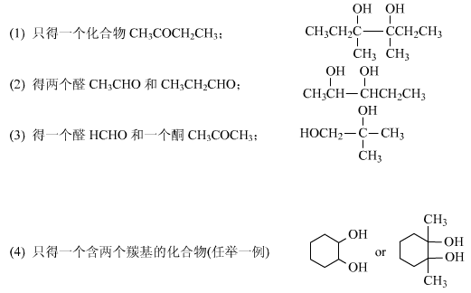（九）用高碘酸分别氧化四种邻二醇，所得氧化产物如下所示，分别写出四种邻二醇的构造式。

第十一章



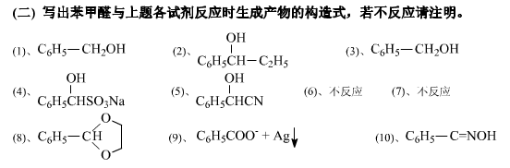

（四）怎样区别各组化合物

（1）加2、4-二硝基苯肼，产生黄色沉淀的是环己酮；加Br2/CCl4，褪色的是环己烯，剩下的是环己醇。

（2）加2、4-二硝基苯肼，产生黄色沉淀的是环己酮；加I2/NaOH，产生黄色沉淀的是2-己醇，剩下的是3-己醇。



（十）



第十二章

（一）、命名下列化合物

（1）甲氧基乙酸（2）β-环乙烯羧酸（3）E-4-甲基-2-戊烯二酸

（4）2-甲酰基-4-硝基苯甲酸（5）对氯甲酰基苯甲酸（6）2，4-二氯苯氧基乙酸

（三）、比较下列化合物的酸性

（1）D>C>B>A(乙二酸、丙二酸、乙酸、乙醇)

（2）A>B>D>C（三氯乙酸、氯乙酸、羟基乙酸、乙酸）

（四）、用化学方法区分下列化合物





（五）完成下列反应式

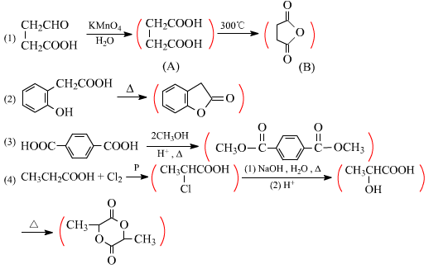

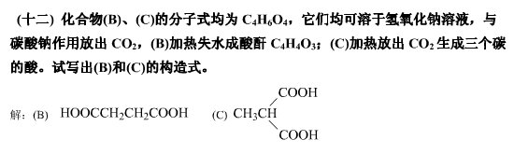

第十三章 P452

（一）

1515049307(1)

（四）

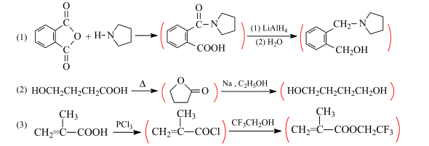







七、按碱性强弱排列成序

（2）>（3）>（1）>（4）>（5）

第十五章

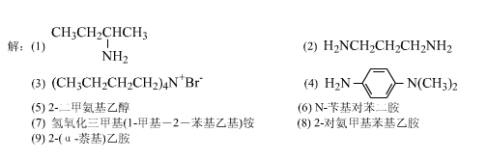（一）

